|  |
| --- |
| laba5 |

Use Cases

Contents

To update the "Table of Contents" manually, open this document in Microsoft Word, right click on the "Table of Contents" entry below and choose “Update Field” from the pop-up menu.

To automatically generate the "Table of Contents" when generating documents, turn the “Build Table of Contents” option ON in the “Generate Document” window.

\a:Name\ [\ a:ID\] 3

Pre conditions 3

\b: Flow_Name \ 3

Alternate Flows 3

\b: Flow_Name \ 4

Variations 4

\b: Flow_Name \ 4

Post conditions 4

Linked Requirements 5

Linked Screens Mockups 5

Добавление сотрудника [UC-109]

Primary Actors

Supporting Actors

Main Flow-of-Events

| Step No. | Action | System Response |
| --- | --- | --- |
| 1. | Администратор вводит данные сотрудника и нажимает кнопку «Добавить». |  |
| 2. | **If (** данные корректны **) then** |  |
| 2.1. | система добавляет нового сотрудника |  |
| 2.2. | система отправляет на почту сотрудника инструкцию по работе |  |

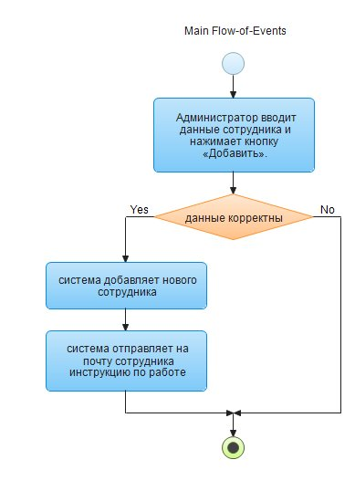

Редактирование сотрудника [UC-110]

Primary Actors

Supporting Actors

Main Flow-of-Events

| Step No. | Action | System Response |
| --- | --- | --- |
| 1. | Администратор выбирает сотрудника из общего списка и нажимает кнопку «Редактировать». |  |
| 2. | Администратор выбирает необходимое поле |  |
| 3. | Администратор редактирует выбранное поле и нажимает кнопку «Сохранить». |  |

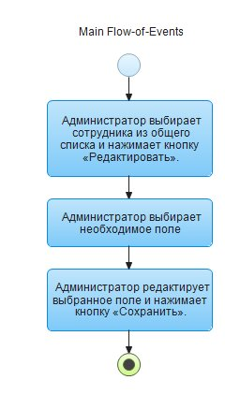

Создание отчета по сотрудникам в отпуске [UC-111]

Primary Actors

Supporting Actors

Main Flow-of-Events

| Step No. | Action | System Response |
| --- | --- | --- |
| 1. | Администратор выбирает тип отчета «По сотрудникам в отпуске» |  |
| 2. | Администратор нажимает кнопку «Создать». |  |
| 3. | Система генерирует документ с таблицей сотрудников в отпуске, со столбцами «дата начала отпуска», «дата конца отпуска», «тип отпуска». |  |

